ACTA DE SESIÓN ORDINARIA NÚMERO 03 DE LA COMISIÓN EDILICIA PERMANENTE DE DESARROLLO ECONÓMICO Y TURISMO.

En Ciudad Guzmán Municipio de Zapotlán el Grande, Jalisco, siendo las 09:11 nueve horas con once minutos del día 21 veintiuno del mes de Junio del año 2022, reunidos en la Sala de reuniones de Presidencia ubicada al interior del palacio Municipal, el suscrito C. Jorge de Jesús Juárez Parra, en mi carácter de Regidor Presidente de la Comisión Edilicia Permanente de Desarrollo Económico y Turismo del Honorable Ayuntamiento Constitucional de Zapotlán el Grande, Jalisco, hago constar la presencia de los regidores integrantes de la Comisión Edilicia Permanente de Desarrollo Económico y Turismo, quienes fueron convocados a la celebración de esta sesión, mediante oficio 694/2022, con las facultades que señala el artículo 27 de la Ley de Gobierno y la Administración Pública Municipal del Estado de Jalisco, en relación con los artículos 40, 44, 47 fracciones I y II, 48, y 55 y demás relativos y aplicables del Reglamento Interior del Ayuntamiento de Zapotlán el Grande, toda vez que existe Quorum legal para llevar a cabo la sesión de la citada comisión, procedo al desahogo de la misma bajo los siguientes puntos del orden del día:

ORDEN DEL DÍA.

1.- Lista de asistencia, verificación de quorum e instalación de la sesión.

2.- Analizar, estudiar, discutir y en su caso dictaminar respecto de la propuesta para ocupar el cargo de Presidente Ejecutivo del Consejo de Desarrollo Económico.

3.- Asuntos varios.

4.- Clausura.

Someto a su consideración la aprobación de la modificación del orden del día, quienes estén a favor, manifestarlo levantando su mano:

REGIDOR | A FAVOR | EN CONTRA | EN ABSTENCIÓN
C. JORGE DE JESÚS JUÁREZ PARRA | X
C. ALEJANDRO BARRAGÁN SÁNCHEZ | X
C. SARA MORENO RAMÍREZ | X

3 VOTOS A FAVOR.

BIENVENIDA:

El Presidente de la Comisión Edilicia Convocante da la bienvenida a los asistentes y agradece su asistencia a la presente convocatoria y expone los motivos de la reunión.

1.- VERIFICACIÓN DE QUORUM LEGAL.

En uso de la voz el Regidor Presidente de la Comisión Edilicia Permanente Convocante procede a tomar lista de asistencia, contando con la presencia de los Regidores:

Comisión Edilicia Permanente de Desarrollo Económico y Turismo.
REGIDOR | PRESENTE | AUSENTE
C. JORGE DE JESÚS JUÁREZ PARRA | X
C. ALEJANDRO BARRAGÁN SÁNCHEZ | X
C. SARA MORENO RAMÍREZ | X

Doy la bienvenida de igual manera al Invitado Especial Ingeniero Omar Francisco Ortega Palafox que se encuentra presente en esta Sesión de la Comisión.

Con lo anterior, y encontrándose presentes la totalidad de los Regidores integrantes de la Comisión Edilicia Permanente de Desarrollo Económico y Turismo, SE DECLARA LA EXISTENCIA DE QUORUM LEGAL.

2.- DESAHOGO DE LA REUNIÓN.

En uso de la voz el Presidente de la Comisión convocante el Lic. Jorge de Jesús Juárez Parra, procede al desahogo del punto número 02 dos del Orden del día, con fundamento en el artículo 115 Constitucional, 27 de la Ley del Gobierno y la Administración Pública Municipal y 40 al 48 y 55 del Reglamento Interior del Municipio de Zapotlán el Grande, Jalisco, mismo que se hace consistir en analizar, estudiar, discutir y en su caso dictaminar respecto de la propuesta para ocupar el cargo de Presidente Ejecutivo del Consejo de Desarrollo Económico.

En uso de la voz:
C. JORGE DE JESÚS JUÁREZ PARRA: “La última vez que nos vimos, se aprobó lo que vienen siendo las modificaciones el Reglamento del Consejo de Desarrollo Económico, el Consejo Ciudadano, entre las novedades era que el Presidente Ejecutivo lo íbamos a sacar en una convocatoria abierta para que los gremios, los comerciantes que gustarán participar de alguna manera presentaran su propuesta en la sociabilización que se hizo por parte de nosotros el Ing. Omar, lo que hicimos con la Regidora Sara con la cámara de canaco, en realidad los gremios más importantes si se estuvieron hablando, y el último día de la convocatoria los mismos gremios se estuvieron hablando entre ellos y bajaron un candidato y dejaron que otro candidato participara, por lo que solamente se recibió una propuesta por acuerdo de los gremios de comerciantes, que viene siendo la persona que se llama JUAN CARLOS ROMO PEÑA, actualmente él participa como Coordinador General de DIMA, A.C. procediendo a leer los requisitos para participar para ser Presidente Ejecutivo de dicho Consejo el que deberá apoyar al Gobierno Municipal en materia de Desarrollo Económico; procediendo a leer el Curriculum del C. JUAN CARLOS ROMO PEÑA cumpliendo con todos los requisitos de la convocatoria pública abierta, expedida por la Comisión Edilicia Permanente de Desarrollo Económico y Turismo.

C. ALEJANDRO BARRAGÁN SÁNCHEZ: “Antes que nada el día de hoy en esta sesión hay varias cosas que tenemos que reconocer y felicitar y celebrar, en primer lugar es la conformación de este Consejo Ciudadano de Desarrollo Económico, que el liderazgo de quien lleve las riendas de este Consejo sea un ciudadano, es algo muy positivo, que ese ciudadano sea electo a través de una convocatoria le suma mayor legitimidad a este consejo que los diferentes gremios, cámaras, organizaciones, se hallan socializado y hayan propuesto a un candidato eso es algo muy positivo y honradamente quienes conocemos a JUAN CARLOS también celebramos que sea JUAN CARLOS ROMO, es una cadena de muy buenas cosas que están pasando, también hay que aprovechar que tenemos en este momento, una voluntad por parte del gobierno para promover acciones que tengan que ver con la reactivación económica, tenemos la obligación después de una pandemia todavía hay muchas lesiones económicas en diferentes gremios, en diferentes sectores que si este consejo con esta legitimidad, con este liderazgo de JUAN CARLOS nos ayudan a diseñar ese programa que urge, estoy seguro que vamos a dar un impulso al comercio local en nuestra ciudad y ojala también podamos impactar en la región. Me da muchísimo gusto que estén pasando todas estas cosas que JUAN CARLOS esté interesado en participar, que las diferentes cámaras lo propongan y que echemos a andar lo más pronto posible este proyecto que teníamos ya tiempo promoviendo y que hasta ahora se está concretando y me da mucho gusto que vaya a funcionar los felicitó Omar, los felicito Regidores ha sido un trabajo muy importante, y pronto estaremos dando mejores noticias”.
C. SARA MORENO RAMÍREZ: “Me parece un muy trabajo, no pudiéramos haber llegado a elegir a una persona tan entregada socialmente y con un Curriculum tan impecable. Gracias”.

3.- ACUERDOS:
Ahora bien, de conformidad con lo que establece el artículo 12 del Reglamento del Consejo de Desarrollo Económico del Municipio de Zapotlán el Grande, Jalisco, se autoriza por esta Comisión Edilicia Permanente la designación del C. JUAN CARLOS ROMO PEÑA como PRESIDENTE EJECUTIVO DEL CONSEJO DE DESARROLLO ECONÓMICO DEL MUNICIPIO DE ZAPOTLÁN EL GRANDE, JALISCO, quien cumple con los requisitos de la convocatoria, con las facultades establecidas en el artículo 26 del reglamento en cita.

SENTIDO DE LA VOTACIÓN.
REGIDOR | A FAVOR | EN CONTRA | EN ABSTENCIÓN
C. JORGE DE JESÚS JUÁREZ PARRA | X
C. ALEJANDRO BARRAGÁN SÁNCHEZ | X
C. SARA MORENO RAMÍREZ | X

3 VOTOS A FAVOR.

4.- ASUNTOS VARIOS.

Se concede el uso de la voz a los integrantes de la Comisión Edilicia Permanente de Desarrollo Económico y Turismo para que si es su deseo propongan o manifiesten lo que a su derecho legal convenga, manifestando que no tienen asuntos que proponer o tratar.

5.- CLAUSURA.

Siendo las 09:34 nueve horas con treinta y cuatro minutos de este día, se decreta la clausura de los trabajos de esta Comisión Edilicia Permanente de Desarrollo Económico y Turismo, declarando VALIDOS los acuerdos tomados en la misma. - - - - - - - - - - - - - - - - - - - - - - - - - - - - - - - - - - - - - - - - - - - - - - - - - - - - - - - - - - - - - - - - - CONSTE.-

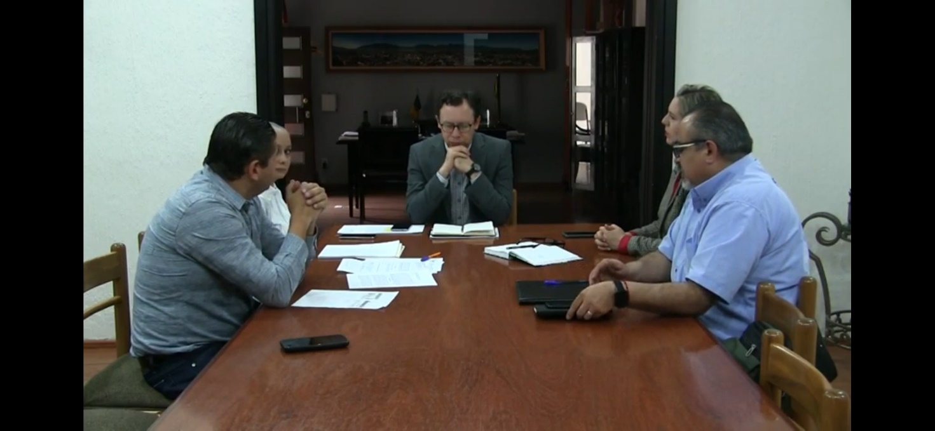

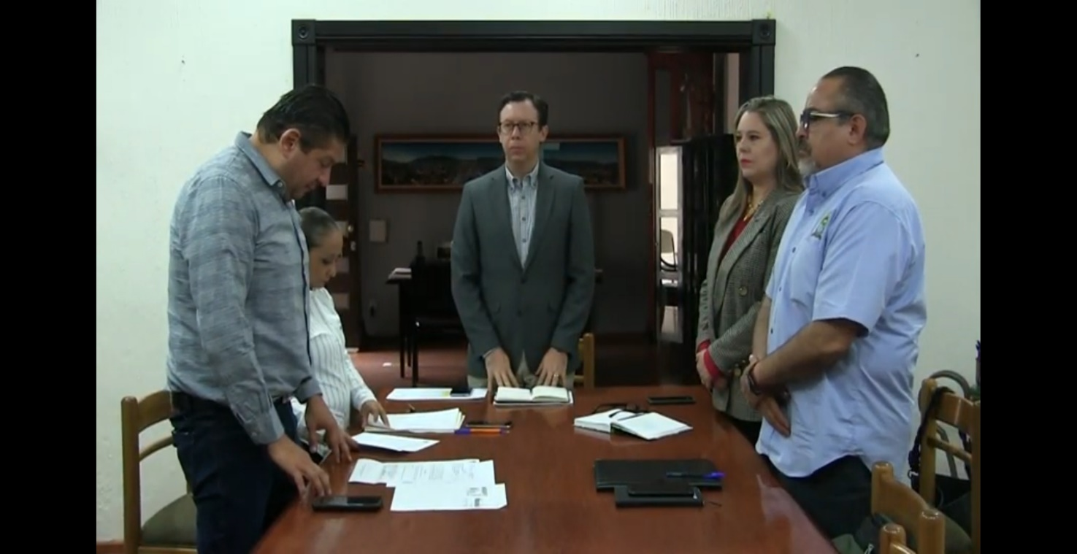

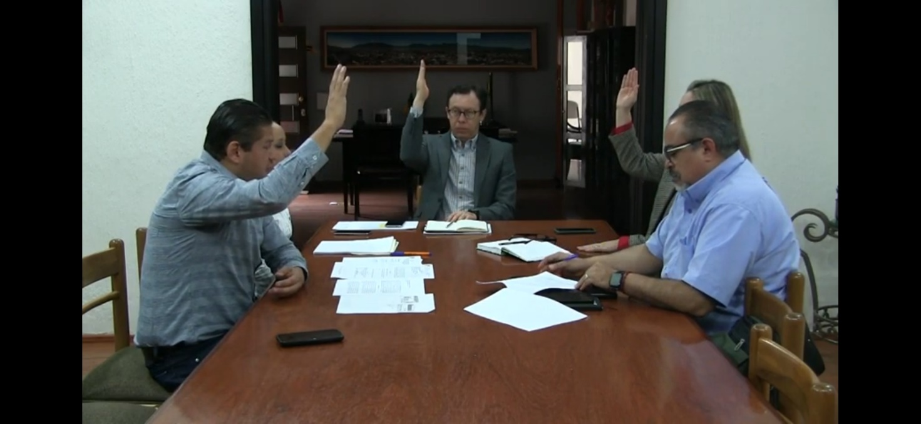

A T E N T A M E N T E
“2022, Año del Cincuenta Aniversario del Instituto Tecnológico de Ciudad Guzmán”.
A 15 de Julio de 2022.

COMISIÓN EDILICIA PERMANENTE DE DESARROLLO ECONOMICO Y TURISMO.

C. JORGE DE JESÚS JUÁREZ PARRA.
Presidente.

C. ALEJANDRO BARRAGAN SÁNCHEZ. C. SARA MORENO RAMÍREZ.
Vocal. Vocal.

La presente hoja de firmas, forma parte integrante del Acta de la Sesión Ordinaria Número 03 de la Comisión Edilicia Permanente de Desarrollo Económico y turismo, celebrada a las 09:11 horas del día 21 veintiuno de Junio de 2022. - - - - - - - - - - - - - - CONSTE.-

